**Desarrollo Web en Entorno Cliente**

**Pau García Gómez**

Práctica - Introducción a JavaScript

1. Instalamos Nodejs. Chrome ya está instalado.

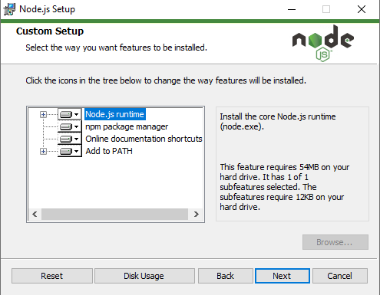

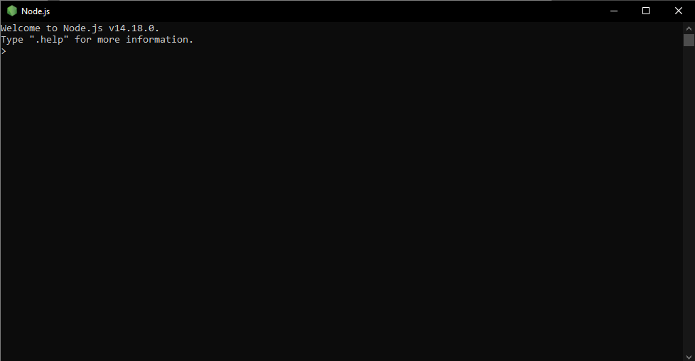

1. Clonamos el repositorio y accedemos a la carpeta del repositorio

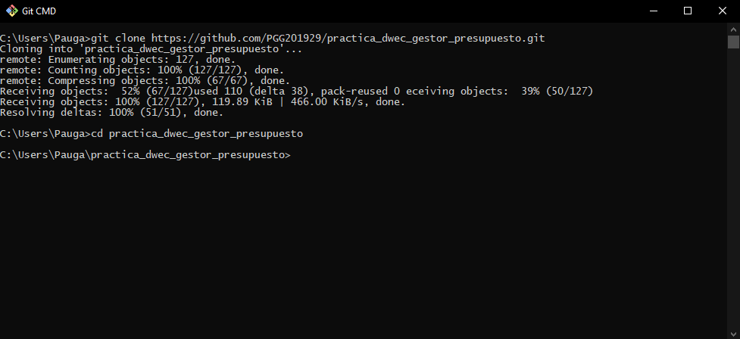

1. Prueba de la extensión Emmet para Visual Studio Code:

1. Probamos la consola de El REPL de Chrome:

Probamos la consola de Firefox:

El REPL en NodeJs

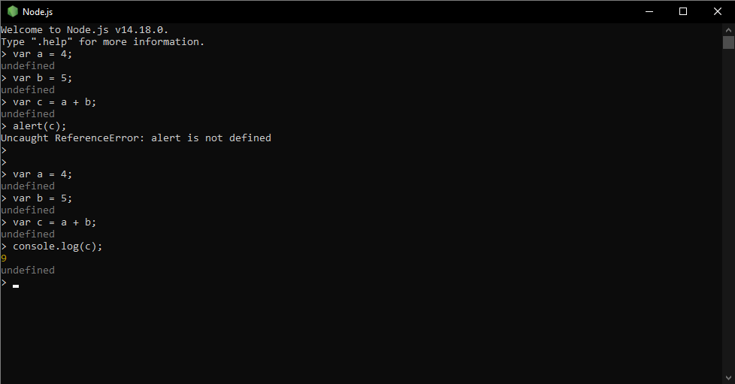

1. Ejecución de código en archivos externos. Creamos un ejemplo para verlo en el navegador:

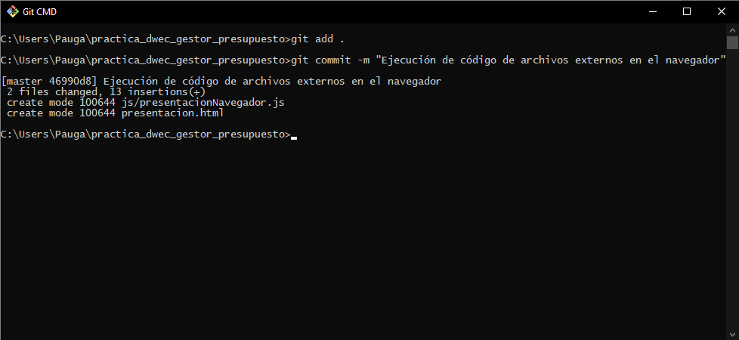

Otro ejemplo, pero esta vez para verlo en Nodejs:

